|  |
| --- |
| **Kerncurriculum 2021**  Mit der Neufassung der bildungswissenschaftlichen Standards der Kultusministerkonferenz vom 16.05.2019 wird die Festsetzung eines weiterentwickelten Kerncurriculums für alle Lehrämter erforderlich.  Der Vorbereitungsdienst erhält mit dem weiterentwickelten Kerncurriculum (KC) eine auf die Zukunft ausgerichtete Zielvorgabe für die zweite Phase der Lehrerausbildung in NRW. Das KC beschränkt sich bewusst auf ausgewählte Konkretionen (früher: Handlungssituationen), welche die jeweiligen Handlungsfelder entfalten. Es ist eine verbindliche, dabei prozessorientierte und entwicklungsoffen angelegte Arbeitsgrundlage für die Ausbildungspraxis. Die Ausbildungsprogramme der lehramtsbezogenen Seminare und der Ausbildungsschulen konkretisieren und gestalten die Umsetzung.  Das neue Design des Kerncurriculums stellt jedes Handlungsfeld auf einer Seite dar. Der berufsbiografische Prozesscharakter wird grafisch transparent gemacht. Einzelne Konkretionen sind hervorgehoben und verweisen als „Perspektive“ (Digitalisierung bzw. Reflexivität) auf besondere ausbildungsfachliche Querschnittsthemen. Bezüge zum „Referenzrahmen Schulqualität NRW“ sowie zum „Orientierungsrahmen für die Lehrerausbildung und Lehrerfortbildung in NRW - Lehrkräfte in der digitalisierten Welt“ geben weiterführende Hinweise zu qualitativen Anforderungen. Somit bietet das weiterentwickelte Kerncurriculum bestmögliche Rahmensetzungen, welche die Arbeitsweise mit den erwachsenen Lernenden präzisieren. |

Zu BASS [20-03 Nr. 21](https://bass.schul-welt.de/16482.htm)

Kerncurriculum   
für die Lehrerausbildung im Vorbereitungsdienst; Neufassung

RdErl. d. Ministeriums für Schule und Bildung   
v. 25.03.2021 - 423-6.05.01-160169

Für die Ausbildung von Lehramtsanwärterinnen und Lehramtsanwärter im 18-monatigen Vorbereitungsdienst und die Lehrkräfte in berufsbegleitender Ausbildung an den Zentren für schulpraktische Lehrerausbildung und in den Ausbildungsschulen wird mit Wirkung ab dem 1. Mai 2021 gemäß § 1 der Ordnung des Vorbereitungsdienstes und der Staatsprüfung für Lehrämter an Schulen vom 10. April 2011, zuletzt geändert am 17. Dezember 2020 (GV. NRW. 2021 S. 6/ABl. NRW. 01/21), ein Kerncurriculum (Anlage) festgesetzt.

Der Runderlass des Ministeriums für Schule und Weiterbildung vom 02.09.2016 (BASS 20-03 Nr. 21) wird aufgehoben. Er gilt auslaufend für Lehramtsanwärterinnen und Lehramtsanwärter, die sich am 30. April 2021 im Vorbereitungsdienst befinden.

ABl. NRW. 04/21

|  |
| --- |
| Nachfolgend finden Sie die Anlage zum Runderlass: |

Anlage - Kerncurriculum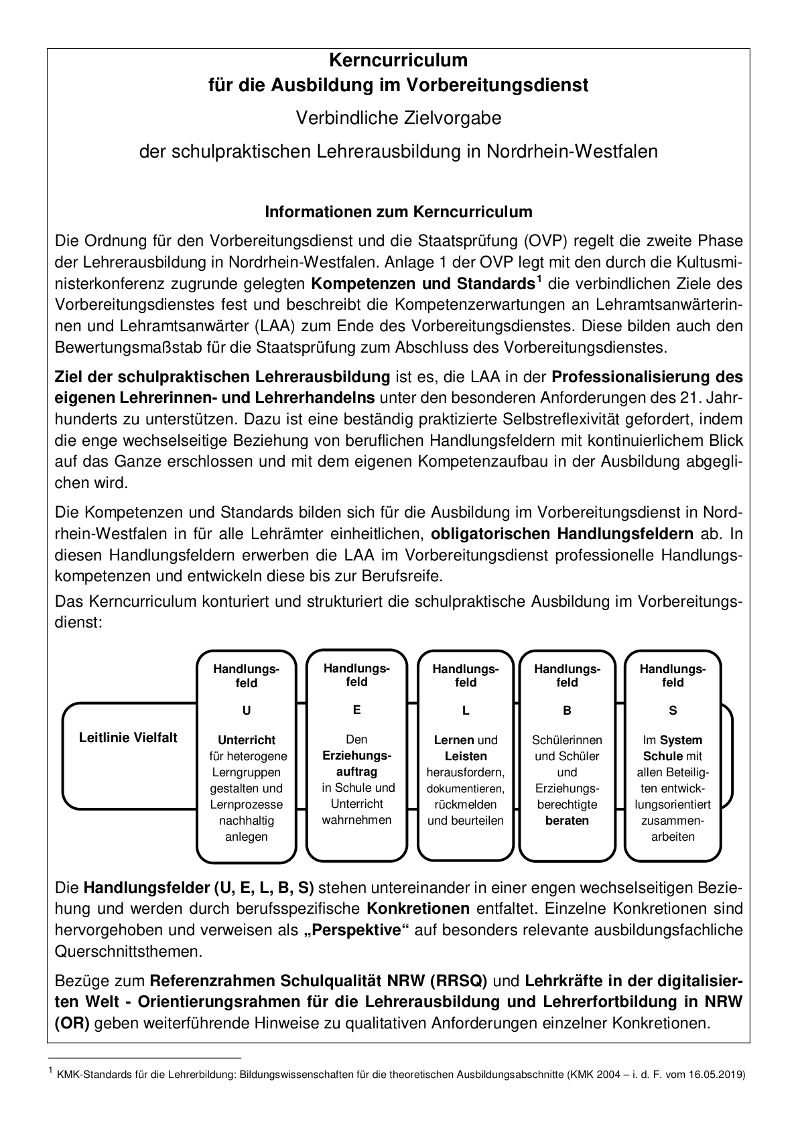

**Anlage** - Seite 2 -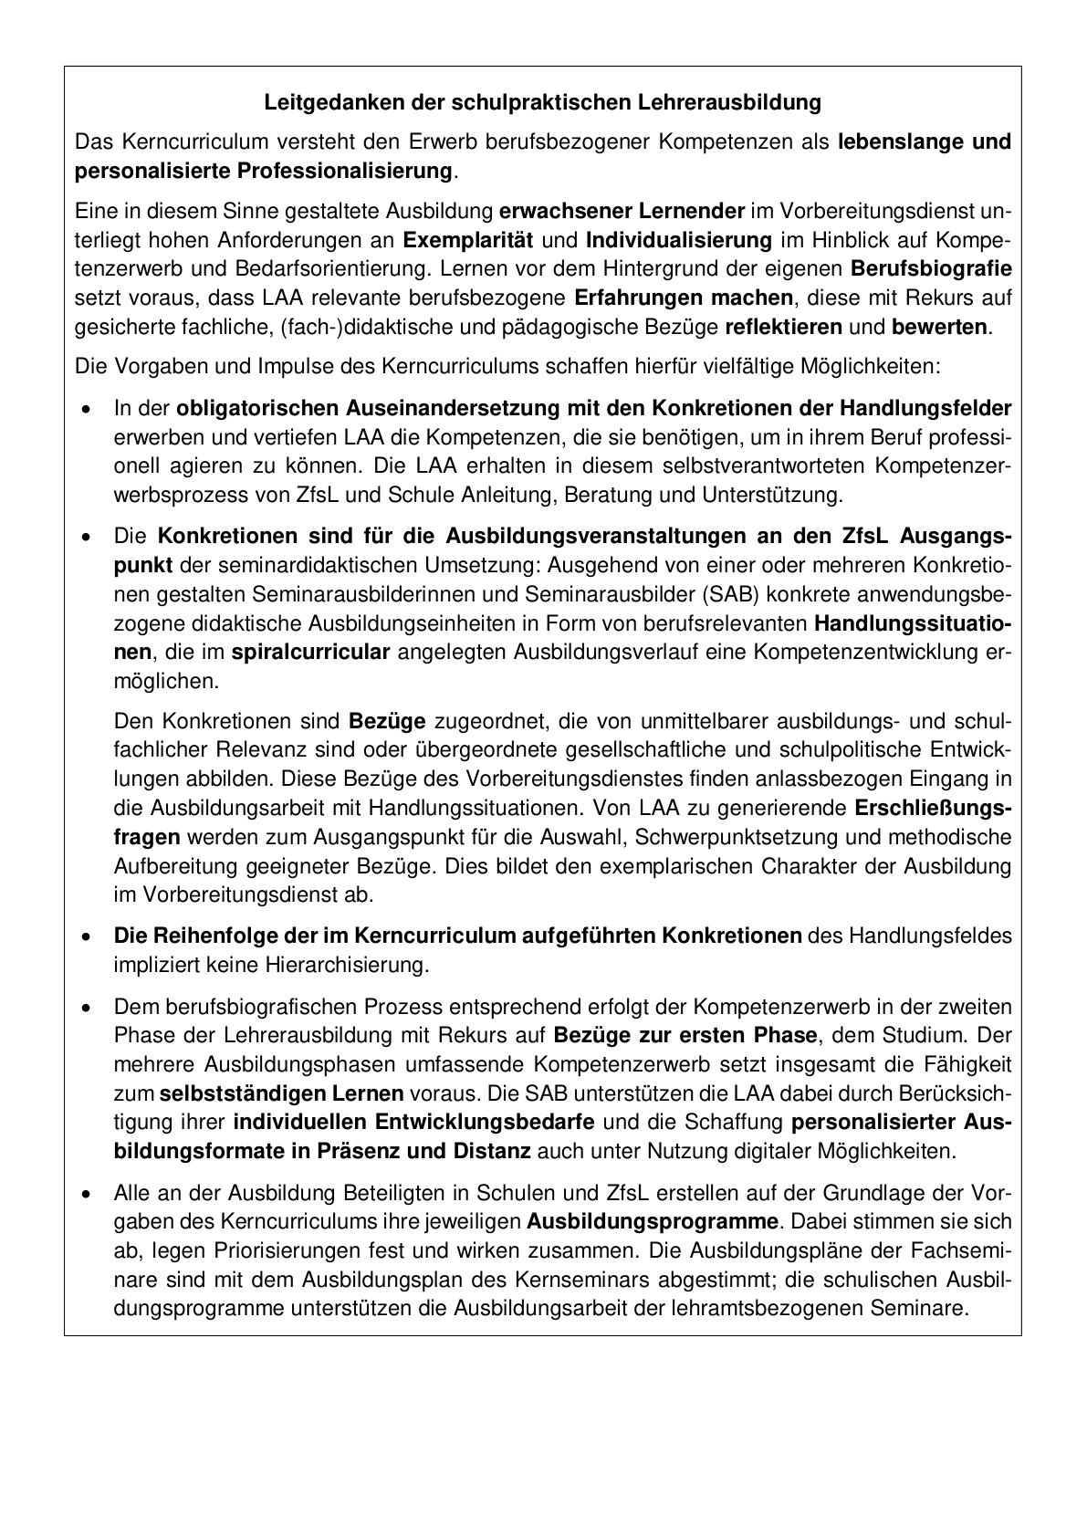

**Anlage** - Seite 3 -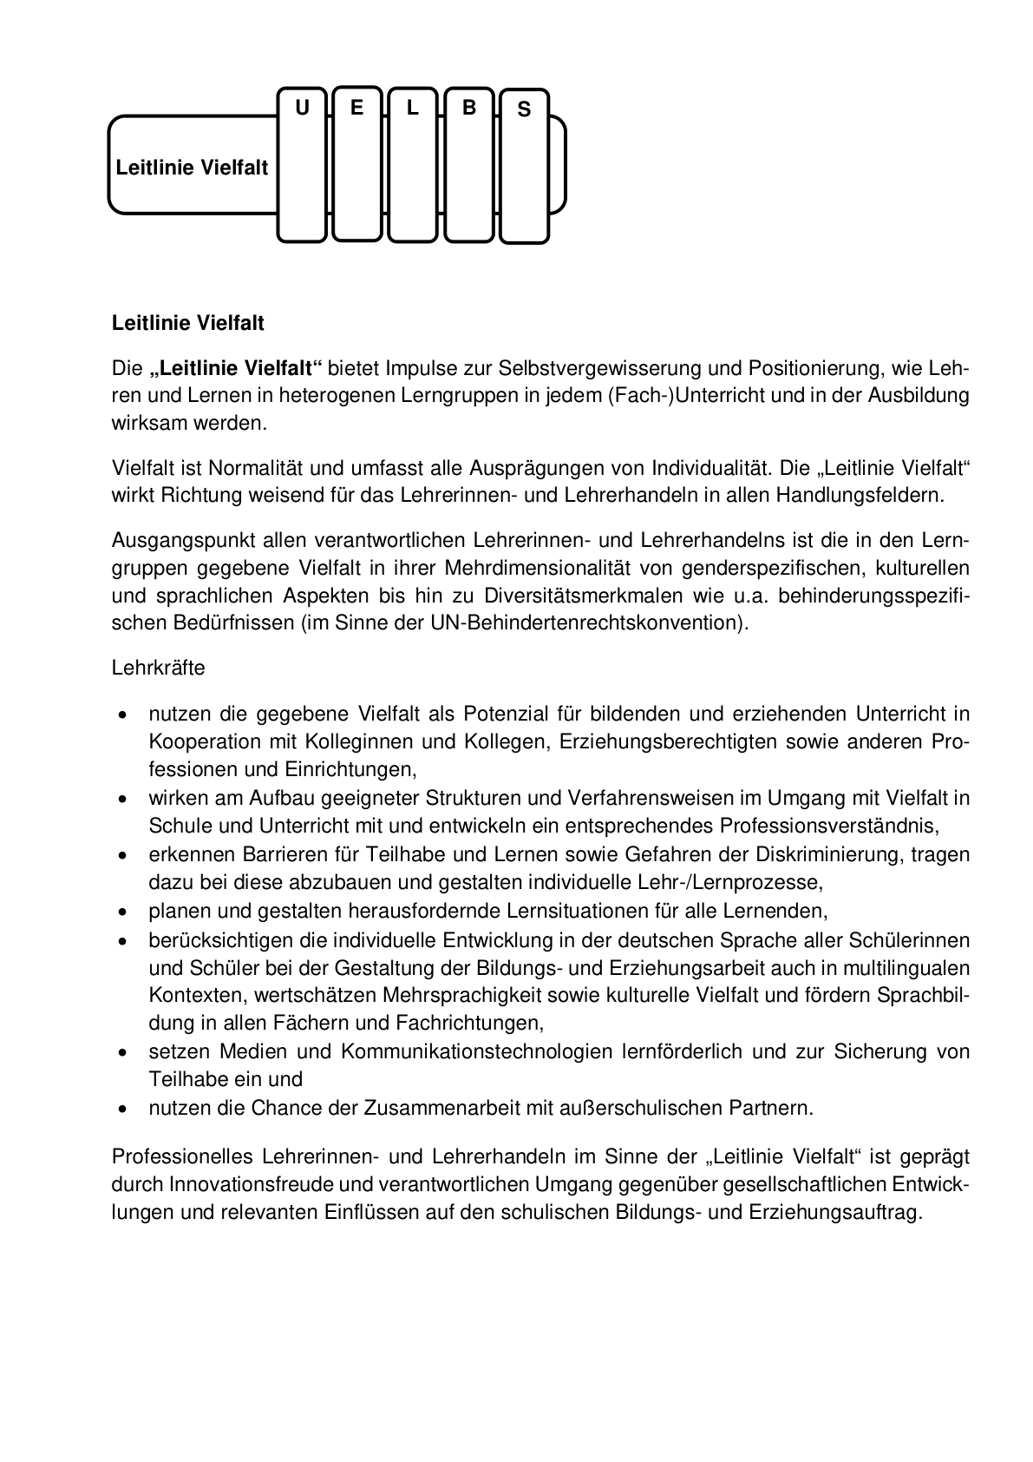

**Anlage** - Seite 4 -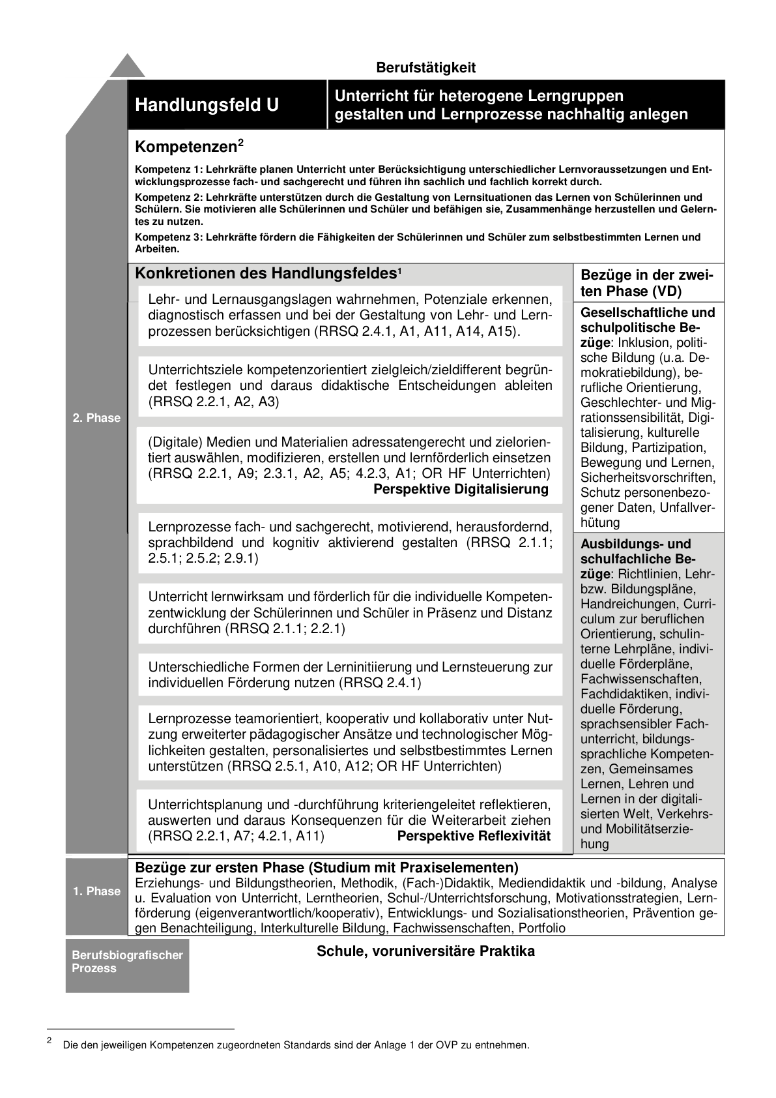

**Anlage** - Seite 5 -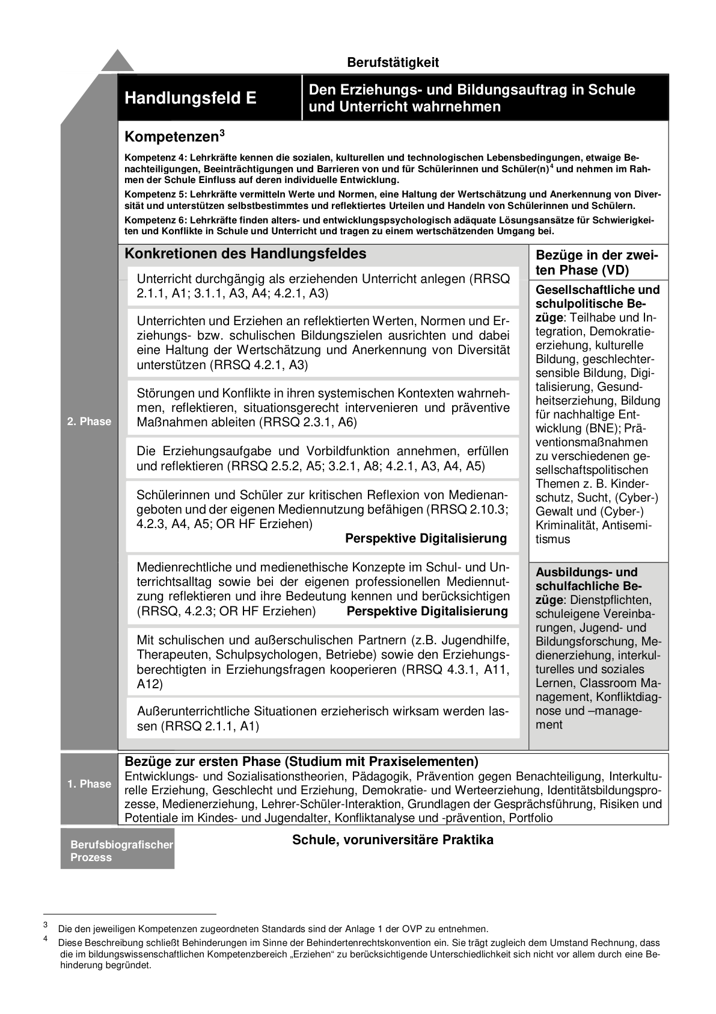

**Anlage** - Seite 6 -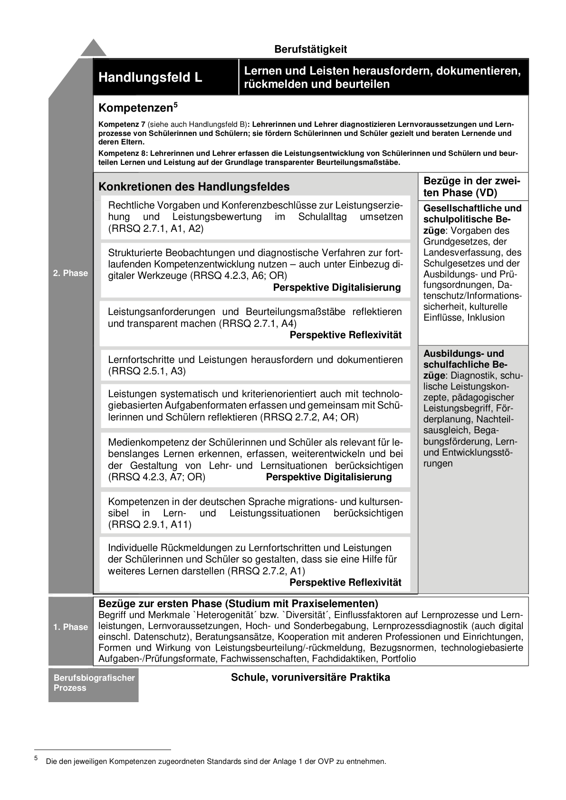

**Anlage** - Seite 7 -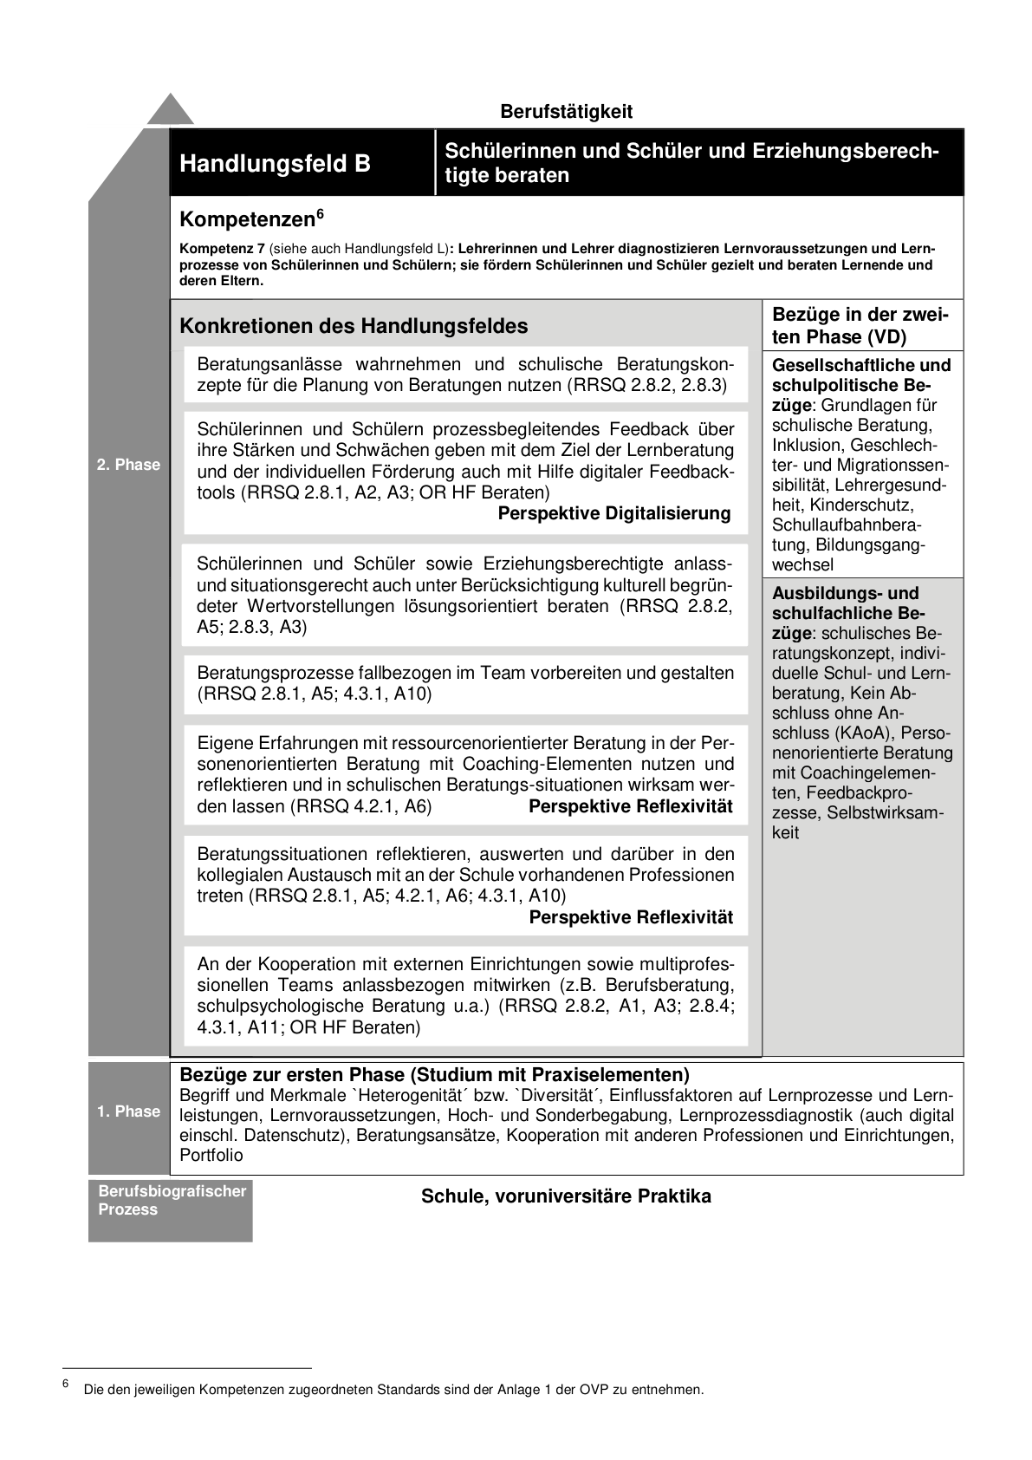

**Anlage** - Seite 8 -